Mașina de spălat vase

Proiect PSN

## NUME:

PETRENCIUC AMELIA-ANDREEA

VÎNĂTORU DAIANA

## ÎNDRUMĂTOR

ING. DIANA POP

Contents

1 Specificații 2

2 Proiectare 3

2.1 Schema Bloc 3

2.2 Unitatea de Control și Unitatea de Execuție 3

1.2.1 Maparea intrărilor și ieșirilor cutiei mari pe cele două componente UC și UE. 3

1.2.2 Determinarea resurselor (UE) 4

2.2.3 Schema bloc a primei descompuneri 6

2.2.4 Reprezentarea UC prin diagrama de stări (organigrama) 6

2.2.5 Schema de detaliu a proiectului 9

3 Manual de utilizare și întreținere 9

4 Justificarea soluției alese 9

5 Posibilități de dezvoltări ulterioare 9

6 Bibliografie 9

# MAȘINA DE SPĂLAT VASE

# Specificații

Mașina de spălat va avea un comportament simplu, conținând două moduri de utilizare: manual și automat, fiecare dintre acestea prezentând diferite opțiuni (temperatură, timp, prespălare și clătire suplimentară). Mașina de spălat vase trebuie să funcționeze după cum urmează:

* Starea inițială este una de așteptare , iar ușa mașinii de spălat este deschisă.
* Introducem vasele în mașina de spălat, ne asigurăm că ledul DOOR este pornit (activ pe 0) și alegem modul manual sau automat cu ajutorul ledului MODE.
* Dacă alegem MODE-ul manual, avem posibilitatea de a regla:
* Temperatura poate fi setată pe următoarele grade (50 – 60- 75) + temperatura specială de 41 de grade la modul de prespălare (se setează automat) ce vor fi afișate cu ajutorul ledurilor corespunzătoare.
* Opțiunea de setare/ anulare prespălare va putea fi vizibilă pe led-ul PRESPĂLARE.
* Clătirea suplimentară se face cu ajutorul ledului CLĂTIRE.
* Dacă alegem MODE-ul automat, avem posibilitatea de a alege 5 opțiuni:
* **SPĂLARE RAPIDĂ PAHARE STICLĂ** care este setat la o temperatură de 75 de grade, o durată de 30 de minute, fără prespălare și fără clătire suplimentară.
* **ECO** care este setat la o temperatură de 60 de grade, o durată de 3 ore și 30 de minute, cu prespălare și fără clătire suplimentară.
* **AUTO** care este setat la o temperatură de 50 - 60 – 75 de grade (in funcție de nevoie), cu ajutorul unui senzor de temperatură , o durată de 2 ore și 30 de minute, fără prespălare și cu clătire suplimentară.
* **VASE MARI** care este setat la o temperatură de 75 de grade, o durată de 2 ore și 55 de minute, cu prespălare și fără clătire suplimentară.
* **CLĂTIRE SUPLIMENTARĂ** care este setat la o temperatură de 50 de grade, o durată de 15 minute, fără prespălare .
* Pentru începerea programului vom apăsa butonul START, iar utilizatorul va putea vedea timpul procesului de spălare pe afișor.
* Atât pentru modul manual, cât și pentru modul automat se vor parcurge pașii următori:
* **ÎNMUIERE VASE ,** în care se alimentează compartimentul cu apă, la o temperatură de 25 de grade, iar apa recirculă timp de 5 minute, acest pas se poate vedea cu ajutorul ledului INMUIERE.
* **SPĂLARE PRINCIPALĂ,** se încălzește apa la 50 – 60 – 75 de grade , fiind vizibil cu ajutorul ledului SPĂLARE.
* **EVACUARE APĂ MURDARĂ ,** cu durata de 1 minut, ce se poate vedea pe ledul EVACUARE.
* **CLĂTIRE** (5 minute), care se poate observa pe ledul CLĂTIRE.
* **USCARE** , program ce va dura 30 de minute și va fi vizibil pe ledul USCARE.
* În cazul în care utilizatorul dorește să deschidă mașina de spălat în timpul programului, timpul de pe afișor se va opri, iar ledul Door va fi inactiv, utilizatorul poate introduce alte vase în mașină.
* Timpul de terminare va putea fi văzut de către utilizator pe display-ul mașinii de spălat vase.

# Proiectare

## Schema Bloc

## 

Figura 1 Cutia neagra a sistemului cu intrările și ieșirile stabilite

## Unitatea de Control și Unitatea de Execuție

### 1.2.1 Maparea intrărilor și ieșirilor cutiei mari pe cele două componente UC și UE.

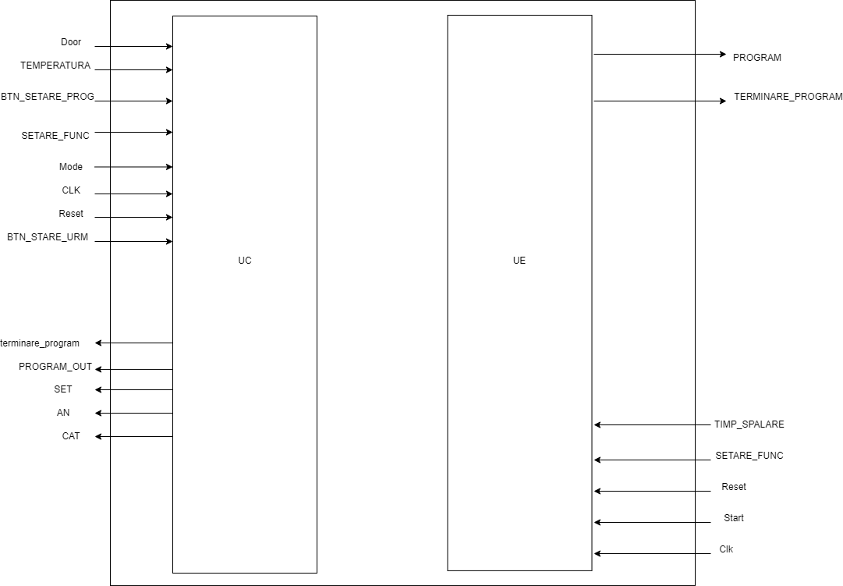

Figura 2Maparea intrărilor și ieșisilor cutiei negre pe intrările și ieșirile componentelor din prima descompunere

Putem împărți atât intrările cât și ieșirile în 2 categorii: *de date si de control*. Aceasta separare este esențială la început.

* **intrări de date**: valori pentru diferite lucruri(cost bilet, distanța de parcurs,nr pin card, număr de bilete etc).
* **Intrari de control:** buton de confirmare, buton de selectare a unui program, buton de anulare etc.
* **Ieșiri de date:** valori de afișat pentru utilizator (timpul rămas dintr-un program, restul datorat, costul calculat al unui bilet etc.)
* **Iesiri de control:** semnale de avertizare sau atentionare a utilizatorului, prin care noi putem sa controlam și indrumam utilizatorul prin funcționarea sistemului.(leduri, semnal sonor)

### 1.2.2 Determinarea resurselor (UE)

**RESURSE:**

1. Memorie ROM

În memoria ROM avem 5 moduri, fiecare mod prezentând 4 opțiuni (temperatură, timp, prespălare, clătire suplimentară).Vom codifica aceste stări in funcție de numărul de biți corespunzători,iar cu ajutorul memoriei ROM, vom putea alege unul din cele 5 moduri,acesta fiind transmis mai departe prin output-ul IEȘIRE.

1. Afișor 7 segmente

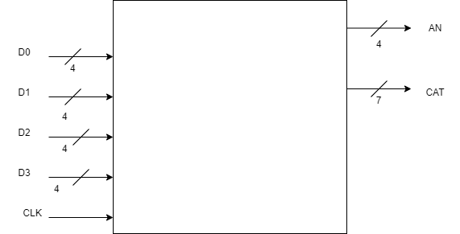

Se afișează durata programului, iar după ce se pornește se afișează timpul rămas. Acest lucru fiind realizat cu ajutorul afișorului cu 7 segmente.

3. Numarator invers

Această resursă are rolul de a număra invers timpul rămas din program pentru a putea fi afișat pe cele două afișoare pe 7 segmente.

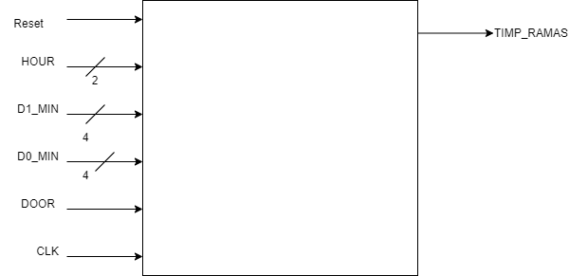

4.Divizor de frecvență

Clk (1 bit): Semnalul de tact introdus în unitatea de execuție,iar Clk_div(1bit):Semnalul de tact divizat.

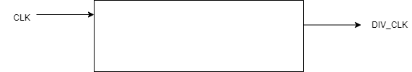

5.Debouncer

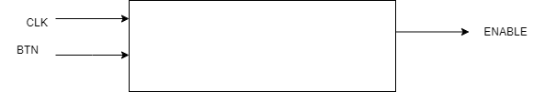

6.Numarator timp programe

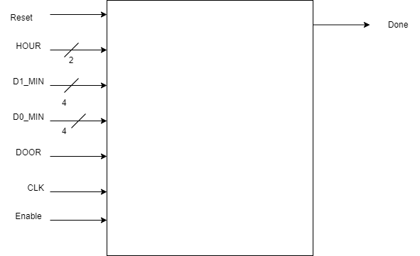

7. Numarator programe automate

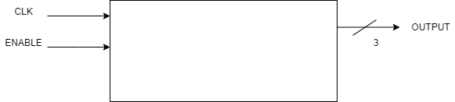



### Schema bloc a primei descompuneri

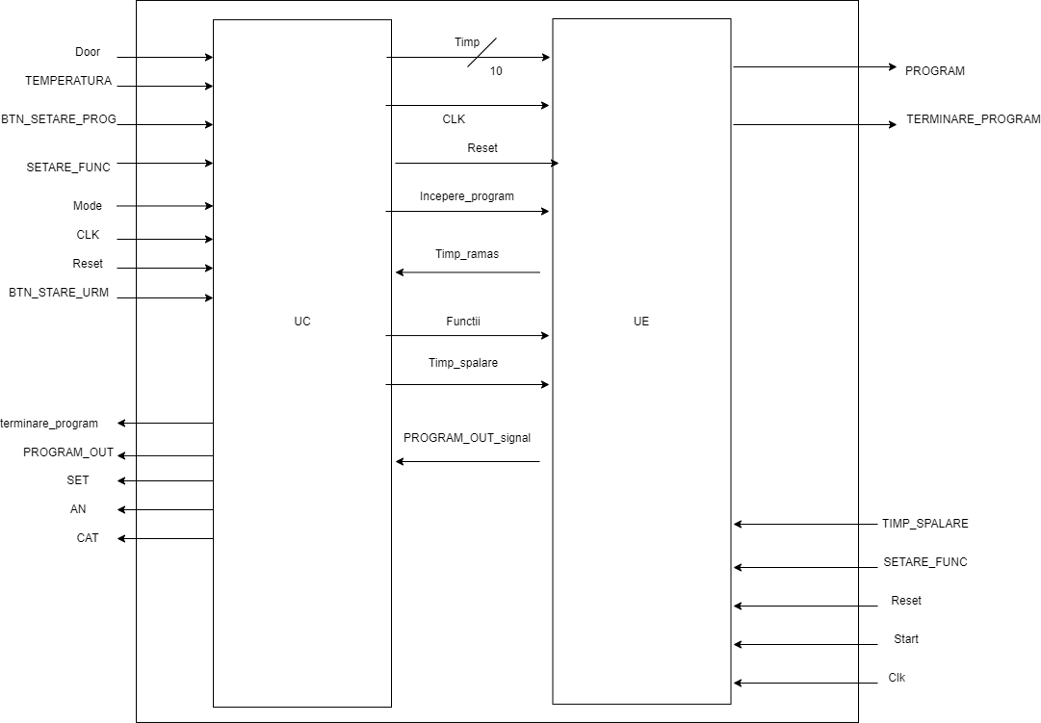

Figura 3 Schema Bloc cu legăturile dintre UC și UE mapate

### Reprezentarea UC prin diagrama de stări (organigrama)

Diagrama de stări **nu este un flow-chart**, ci reprezintă partea de control, partea decizională din orice algoritm, și ea poate fi apoi implementată direct în VHDL dacă e facută corect.

* **Stările** sunt reprezentate prin . O stare reprezinta un moment de timp (o perioada).





* **Deciziile** luate în fiecare stare sunt reprezentate prin romb.
* **Ieșirile** generate în fiecare stare sunt reprezentate prin . În interiorul dreptunghiului se enumera ieșirile care sunt adevărate în acel moment.

Aceste ieșiri pot să fie pozitionate **înainte** sau **după decizie**. Dacă sunt înainte de decizie, înseamnă ca ieșirile depind numai de starea internă, deci avem un automat **Moore**. Dacă sunt după decizie, înseamnă că ieșirea depinde și de starea internă și de intrări, deci avem un automat **Mealy**.

Pentru implementarea organigramei avem mai multe metode la dispoziție:

* Descrierea comportamentala a organigramei folosind 3 procese
* Descrierea structurală a organigramei. Acest lucru presupune sinteza organigramei după metodele învățate în primul semestru. Aceasta metoda rezultă în continuarea descompunerii UC în componente. Dacă se alege această metodă, schema de detaliu a UC trebuie adăugată în documentație împreuna cu toți pașii de sinteză făcuți la acest capitol, următorul subpunct  *1.2.5 Sinteza și schema de detaliu a organigramei*

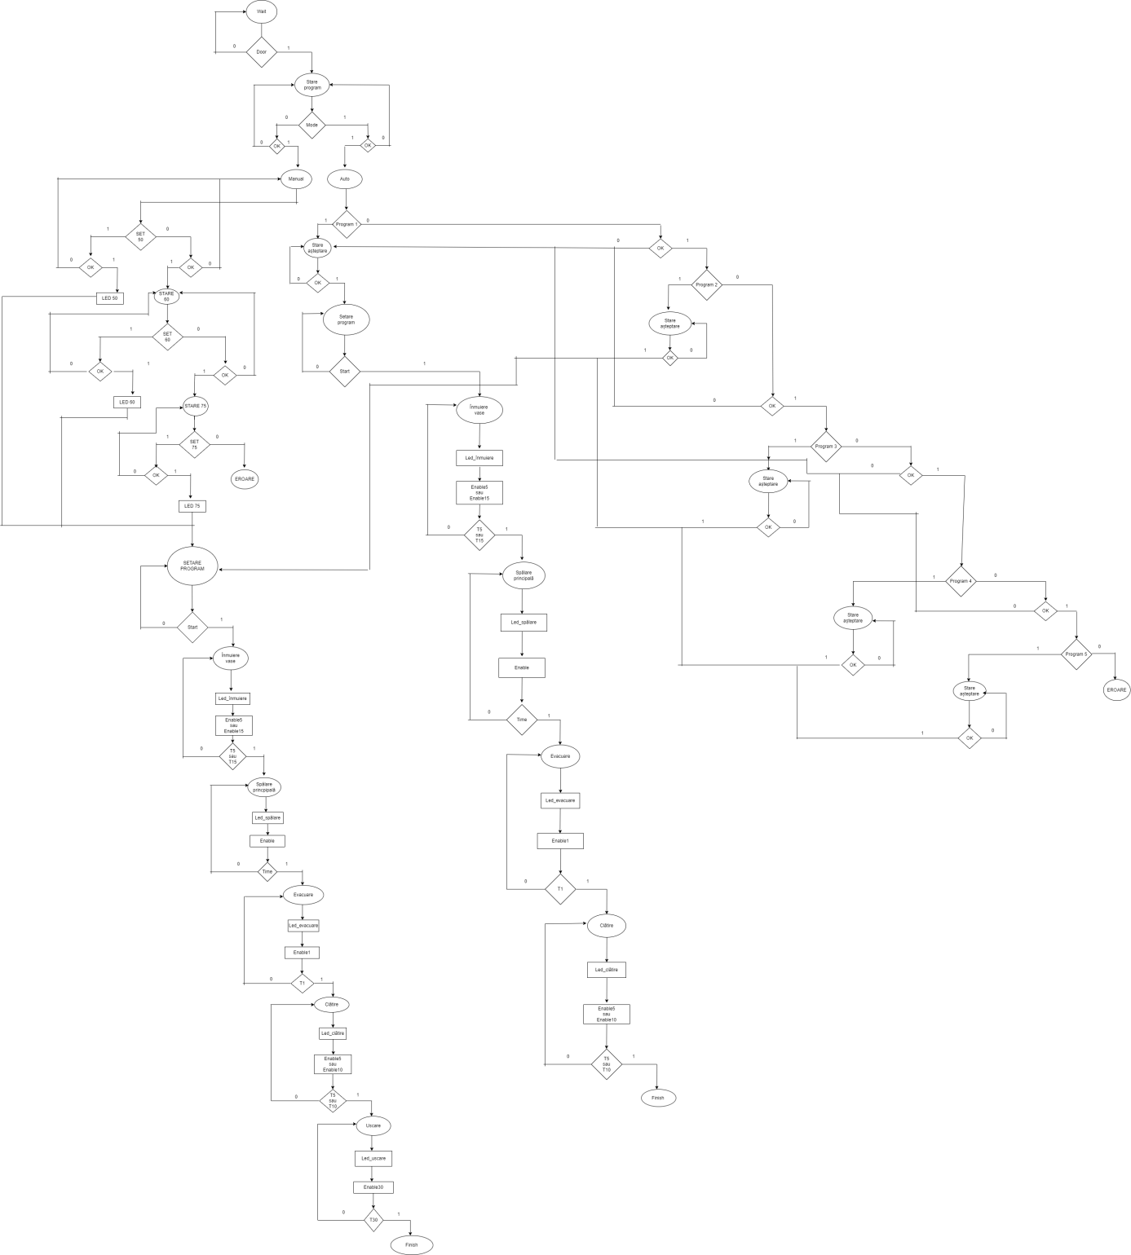

Figura 4 Organigrama unității de control

### Schema de detaliu a proiectului

Pe această schemă unitatea de control apare ca și o component deoarece descrierea este una comportamentală. Dacă se decide pentru sinteza organigranei atunci schema de detaliu va conține și schema UC.

Figura 5 Schema de detalii a proiectului

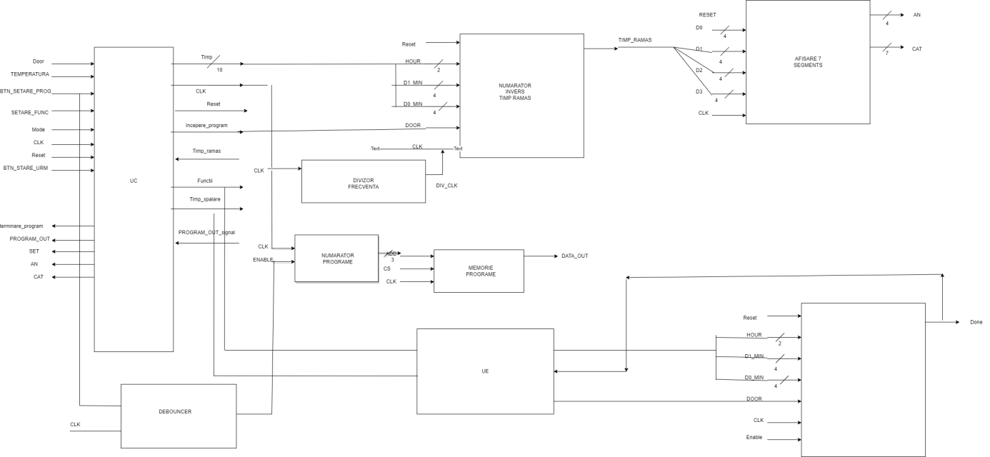

# Manual de utilizare și întreținere

Următoarele vor fi instrucțiuni de utilizare a mașinii de spălat pe placa Basys3, folosind Vivado 2020.1 pentru a sintetiza si implementa codul.

1. Se deschide Vivado
2. Se creaza sau se deschide fisierul de proiect atașat mașinii de spălat (conține: toate fișierele de descriere hardware a resurselor, automatului, etc) și fișierul cu lista de constrângeri.
3. Se conectează placa la PC folosind portul MicroUSB și se setează pe ON switchul de lângă port, pentru a porni placa.

**Pe placă:**

1. Se va aștepta încărcarea codului sintetizat în placă.
2. Se va porni mașina de spălat vase,în momentul pornirii plăcii de pe butonul Power(ON/OFF). Ușa este inițial deschisă, pentru a închide ușa, trebuie să activam switch-ul(V17) pe 1 . Usa poate fi inchisa sau deschisa in orice moment al programului.
3. Se va alege modul dorit de programare a mașinii cu SW4 (W15) (MODE) , urmată de confirmarea alegerii cu BTN_STARE_URM (T17) (butonul de OK). Functiile se seteaza odata cu modul. Avem SW2(W16) (PRESPALARE), SW3(W17)(CLATIRE), la modul manual.
4. Se va alege temperatura, SW14(T1) si SW15(R2) . Daca ambele sunt pe 0, se va seta tempretura de 50 de grade, daca SW14(T1) e activ, se va setat temperatura de 60 de grade daca SW14(T1) e activ si temperature de 75 cand sunt active ambele switchuei SAU si SW15(R2) e active . Dupa se va apasa inca o data pe BTN_STARE_URM (T17) (butonul de OK).
5. In cazul modului AUTOMAT , pentru a setat tipul programului apasam pe BTN_SETARE_PROG(W19). Fiecare apasare reprezentand programul dorit. Inceprea programului se face apasand butonul BTN_STARE_URM (T17) (butonul de OK).
6. Se porneste switch-ul de RESET SW1(V16) pentru actualizare timpului pe afisor.
7. Programul se va porni doar dupa ce s-au setat toate optiunile si usa a fost inchisa, pornindu-se ledul LD0 care reprezinta inmuiere vase, reprezentand inceperea programului. Dupa aceasta etapa urmeaza etapa de spalare principala unde se aprinde LD1, apoi LD2 pentru eliberare apa , dupa LD3 clatire, LD4 clatire suplimentara si LD5 uscare vase.
8. La terminarea programului se va aprinde LD15.
9. Pe afișor se afiseaza timpul rămas.

# Justificarea soluției alese

Am ales această metodă, deoarece am considerat că este ușoara,atât de implementat,cât și de înțeles.

Considerăm ca sunt nenumărate avantaje datorită acetui model creat, printre care se numără:interfața mașinii,care este una destul de simplă astfel incât utilizatorul să își dea seama repede cum o poate folosi.Pașii necesari pentru alegerea programului dorit și pentru pornirea mașinii de spălat sunt naturali și ușor de înțeles,mai ales după citirea instrucțiunilor perzentate mai jos.

Un alt avantaj îl reprezintă modurile mașinii de spălat vase .Aceasta vine cu 5 moduri automate , ce se află într-o memorie ROM,această soluție fiind mult mai rapidă,din punct de vedere al vitezei.În momentul în care utilizatorul dorește să își aleagă un program apasă pe butonul cu programul dorit,iar datorită eficienței memoriei,programul va fi ales instant de către mașina de spălat vase.

Un alt avantaj ale acestei mașini de spălat vase constă în faptul că utilizatorul poate deschide ușa mașinii în momentul funcționării,dacă acesta dorește să mai introducă și alte vase .

Mașina noastră de spălat vase informează utilizatorul în privința timpului rămas,cu ajutorul afișorului,iar pe lângă acest aspect îi prezintă utilizatorului în ce stadiu se află programul ales,astfel în cazul unei defecțiuni din exterior(de exemplu alimentarea mașinii cu apă pentru clătirea suplimentară),să se poată prevenii cu ușurință,

# Posibilități de dezvoltări ulterioare

În ceea ce privește varianta mașinii noastre de spălat vase , ne-am gândit la mai multe îmbunătățiri care vin în ajutorul utilizatorului.

Mașina noastră dispune de un mod manual și un mod automat cu 5 programe prestabilite de către noi. Majoritatea utilizatorilor folosesc modul automat cu unul dintre programele prestabilite de noi pentru că este mai rapid de selectat, de aceea ne-am gândit să mai adăugăm câteva programe noi.De exemplu,un program separat pentru tacâmuri astfel încât acestea sa poată fi spălate mai bine,un program de dezinfectare,ce ar utiliza o temperatură mai ridicată pentru a distruge bacteriile și un program RAPID ,în cazul în care nu sunt atât de multe vase de spălat acesta ar dura în jur de 20-30 de minute,ar economisi mai multă apă față de un program normal de 2 ore,fiind un ciclu scurt de spălare.

S-ar mai putea adăuga un senzor de greutate și un LED pentru acesta. În cazul în care s-a depășit greutatea de vase admisă de către mașina de spălat, LED –ul ar lumina și i-ar transmite utilizatorului că trebuie să scoată câteva vase afară. Greutatea vaselor ar putea să fie afișată pe două afișoare pe 7 segmente. Acest lucru ar crește durata de viață a mașinii de spălat deoarece utilizatorul ar deveni atent în acestă privință.

Un Switch pentru blocarea ușii în timpul folosiri mașinii de spălat vase ar spori siguranța,mai ales pentru copiii mici.

De asemenea, ne-am gândit să adăugăm un led ce ne avertizează în cazul în care mașina și-a terminat programul.În acest caz,ledul s-ar aprinde,iar mașina de spălat vase ar avea un senzor ce ar declanșa o melodie(ce ar putea fi setată de către utilizator) ,acest senzor avertizându-l că poate scoate vasele din mașină.